Part 4-1. 안정적인 서비스를 위한 스프링DATA와 Security - JPA 프로그래밍(ch 10)

임베디드 타입

- JPA에서 새로운 객체를 정의하여 값으로 사용
- 가독성을 높이기 위해서 사용
- @Embeddable : 값 타입을 정의하는 곳에 사용
- @Column 사용 가능
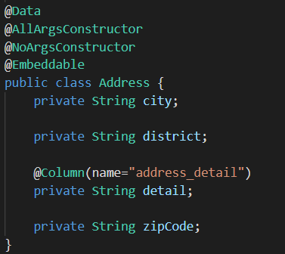

- @Embedded : 값을 사용하는 곳에 사용
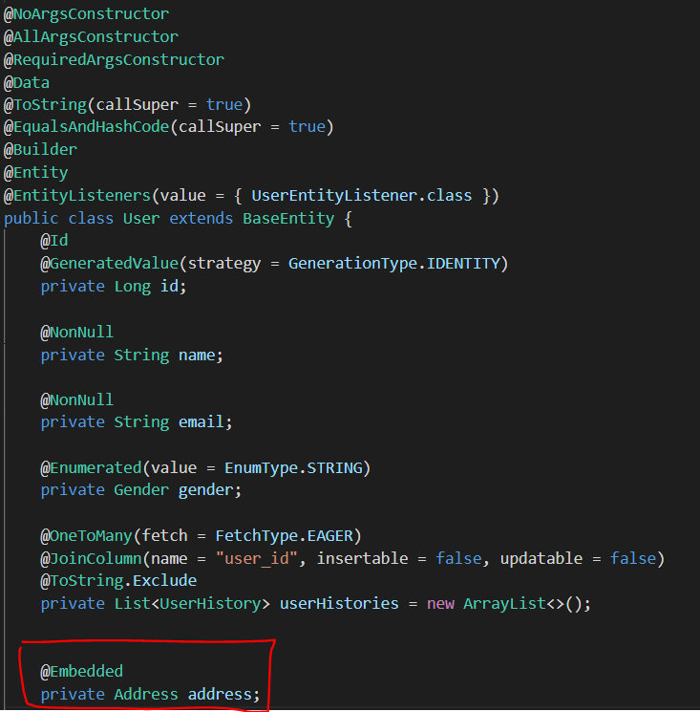
- 같은 Embedded 객체를 사용할 때 db의 column 이름이 중복되니 @AttributeOverides 와 @AttributeOveride를 이용해서 Column이름 바꿔줌
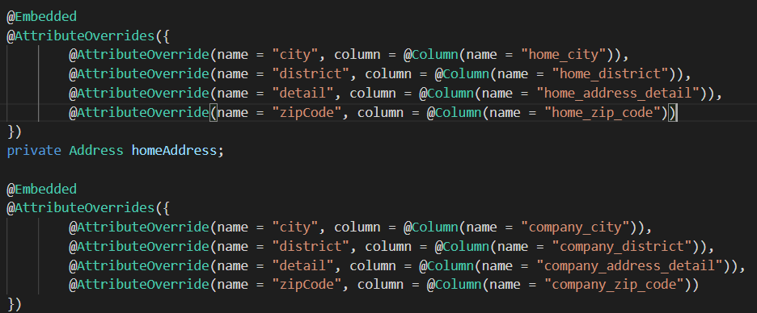
- @AttibuteOverides에는 @AttributeOveride 의 배열이 들어감
- @AttributeOveride의 name은 변수의 이름을 선택하고, column에는 @Column으로 table에 저장될 column 이름을 지정해줌

